Краткосрочный проект в средней группе №2 «Дом, в котором я живу».
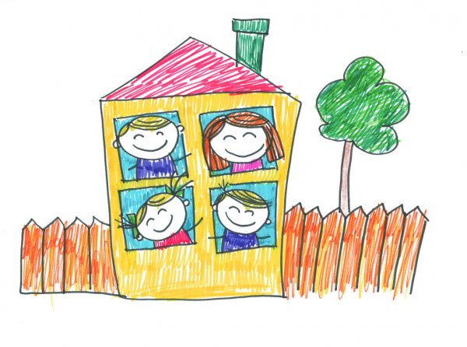
Дом – это то, с чем связаны первые впечатления, представления ребенка об окружающем мире, дом – это родные и близкие ребенка, его защита, его тепло и радость. Дом и всё, что связано с ним составляет мир маленького человека. Привычность и простота окружения позволяют показать ребенку как много интересного, примечательного и полезного можно узнать, стоит лишь приглядеться к тому, что рядом.
Тип проекта: познавательно – творческий.
Участники проекта: дети средней группы №2, родители, воспитатели.
Продолжительность: краткосрочный.
Цель проекта: систематизация и актуализация знаний у детей о доме, семье, домашнем адресе, родном городе.
Задачи:
-формировать представления у детей о собственном доме;
-знакомить детей с видами домов и назначением отдельных комнат;
-обогащать детско – родительские отношения опытом совместной творческой деятельности;
-развивать коммуникативные навыки посредством сюжетно – ролевых и дидактических игр;
-воспитывать любовь и уважение к членам семьи, проявлять заботу о родных людях.
Продукт проекта: выставка детско – родительских рисунков «Дом, в котором я живу».

Проект наш начинался с необычной находки – дверного ключа. Дети, рассуждая над находкой, открыли дверь к нашему проекту «Дом, в котором я живу».
Воспитанники стали активными участниками бесед «Дом нужен каждому», «С кем я живу?». С интересом рассматривали иллюстрации к сказкам «Три поросенка», «Заюшкина избушка», «Федорено горе».
В ходе проекта дети познакомились с правилами дидактической игры «Семья». Родословное древо по порядку заселяли дедушки, бабушки, мамы, папы, братья, сестры.
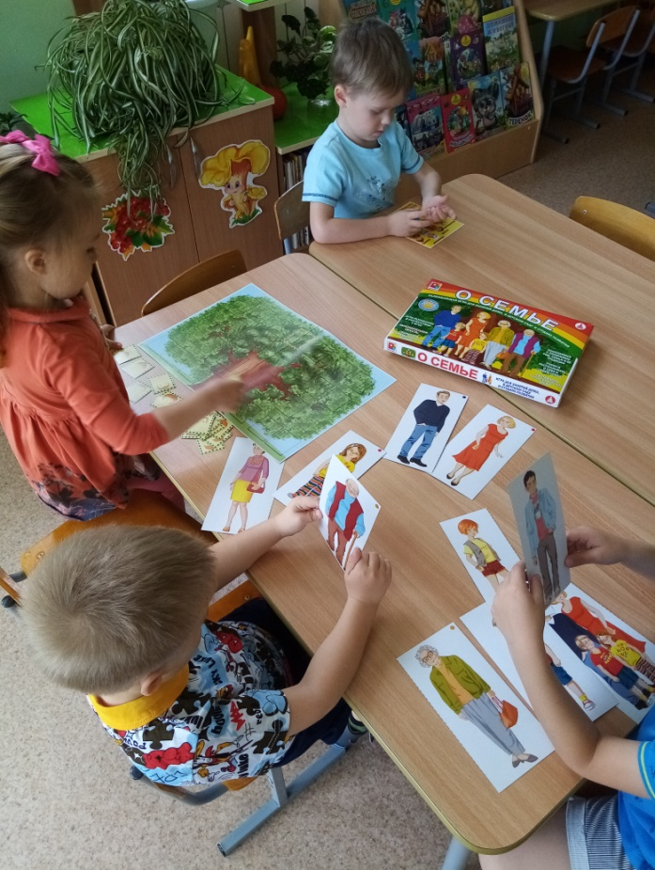

Свои знания о ведении домашних дел взрослыми, воспитанники с удовольствием применяли в сюжетно – ролевой игре «Семья».

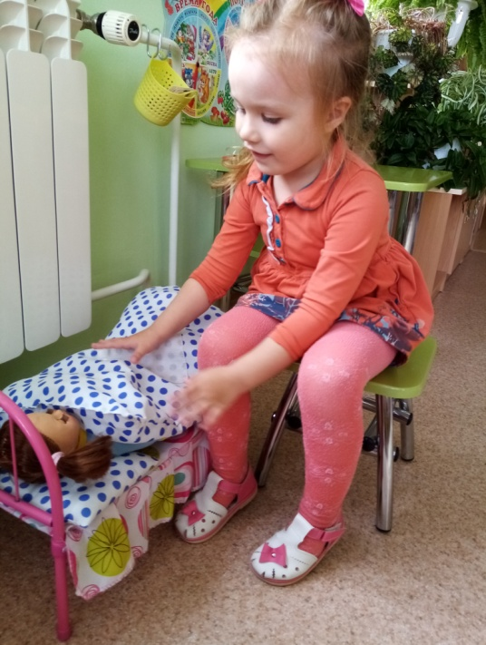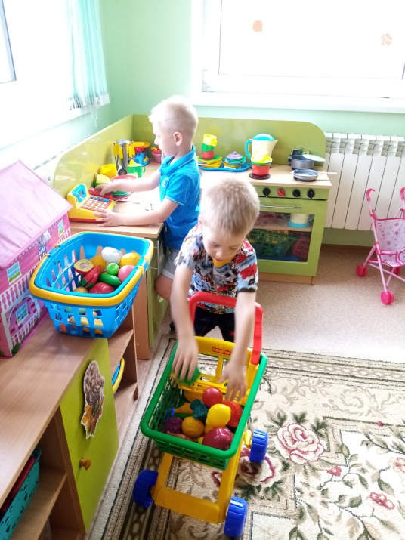

В центре конструктивной деятельности каждый ребенок мог представить свою модель дома, а в центре изодеятельности создать архитектурный шедевр.

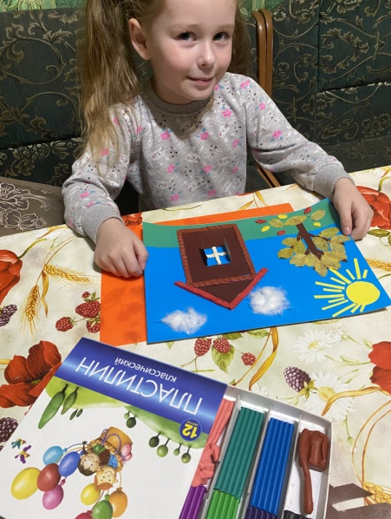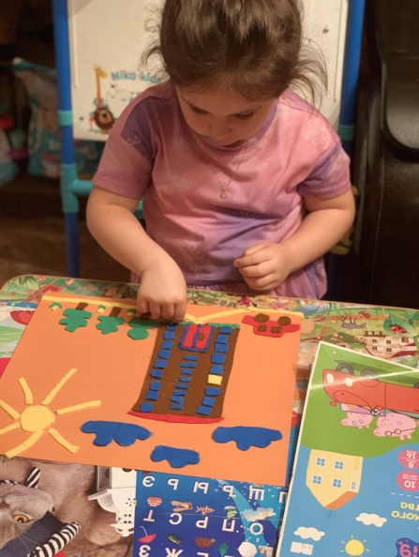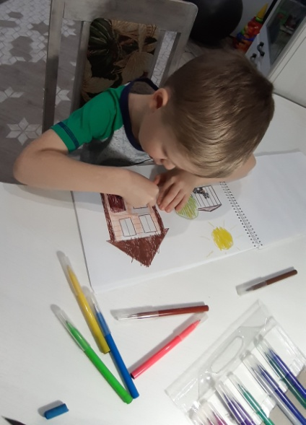

Вниманию родителей была представлена консультация «Детские игры – это серьезно», где подробно отражается значение игры для разностороннего развития личности ребенка.
Итогом нашего проекта стала выставка совместных детско – родительских работ «Дом, в котором я живу».

